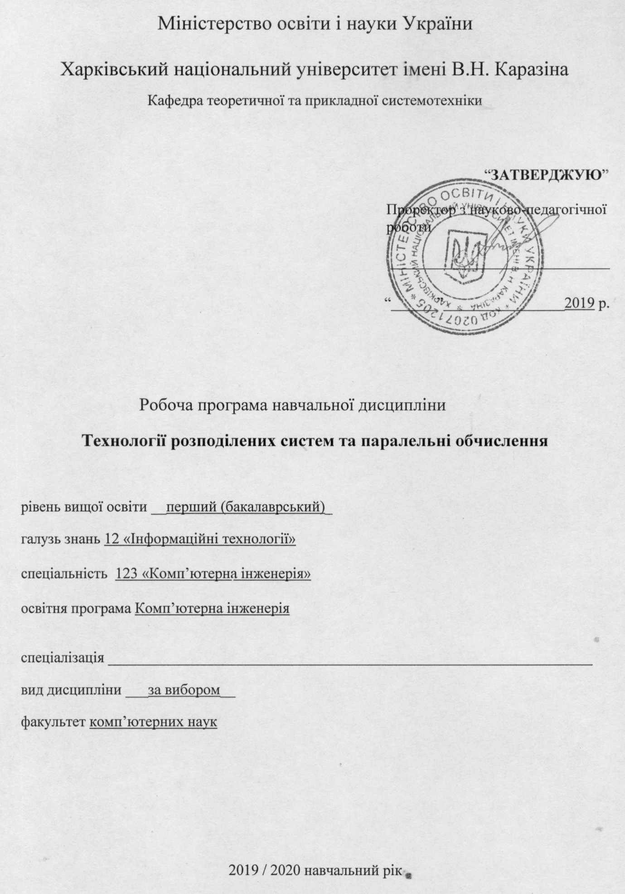

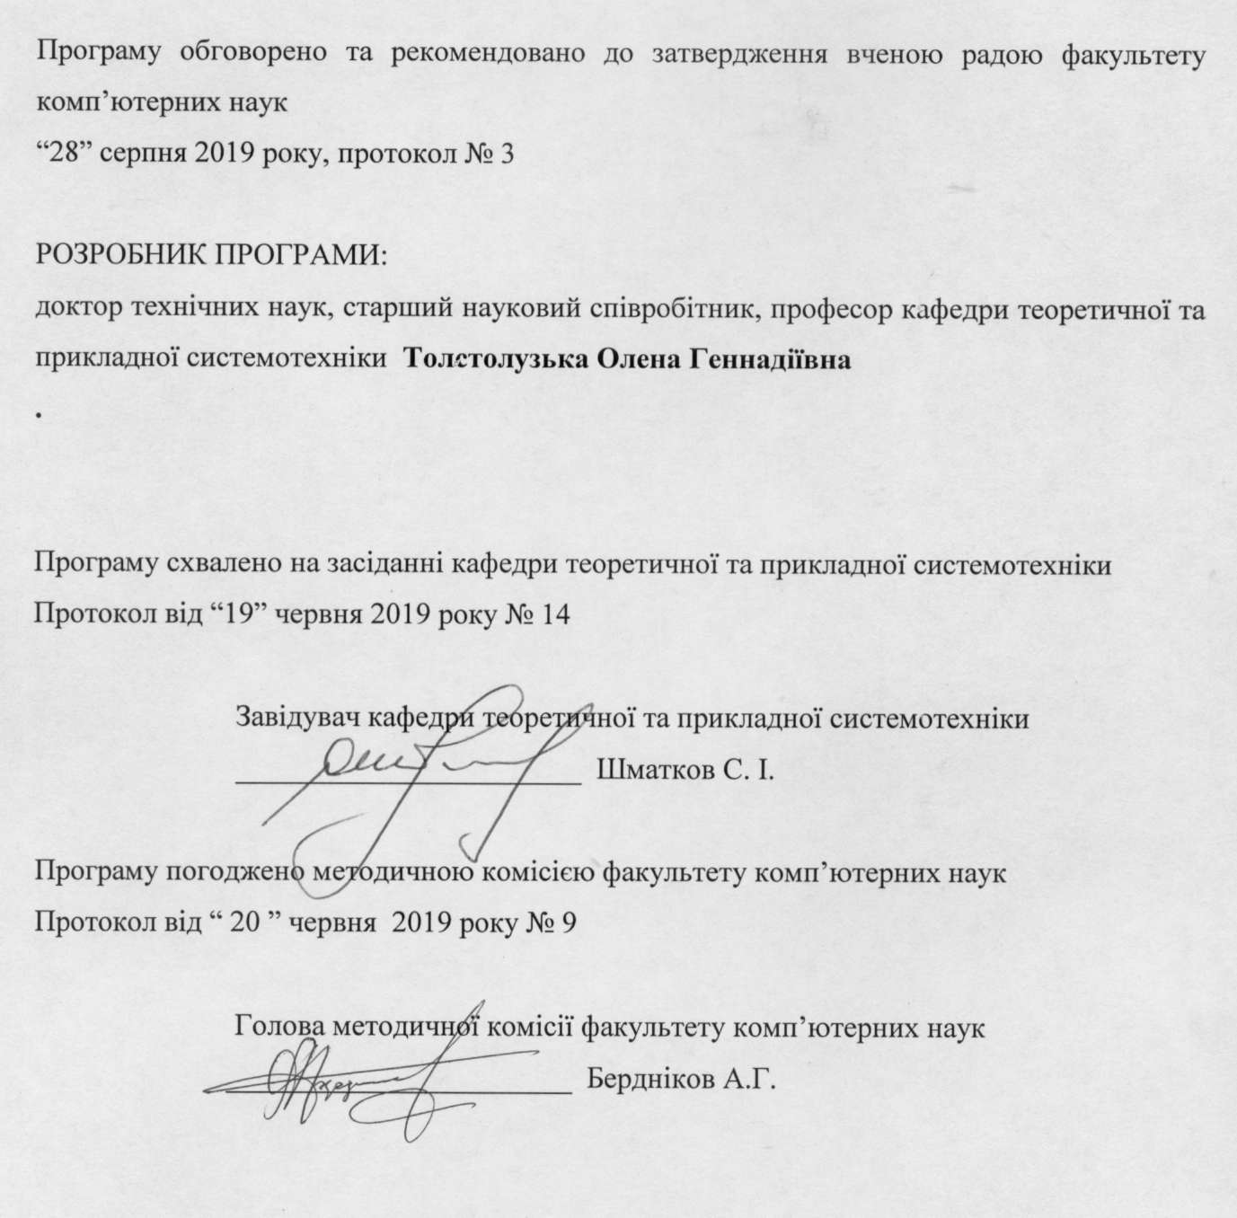

Вступ

Програма навчальної дисципліни «Технології розподілених систем та паралельних обчислень» складена відповідно до освітньо-професійної програми підготовки першого (бакалаврського) рівня за спеціальністю 123 «Комп’ютерна інженерія».

1. Опис навчальної дисципліни
1.1. Мета викладання навчальної дисципліни
Метою викладання навчальної дисципліни є засвоєння студентами методів паралельної обробки даних і їх вплив на технічні показники паралельних обчислювальних систем; основних принципів побудови та функціонування сучасних паралельних обчислювальних моно- та мультисистем; сучасних технологій паралельного програмування.

1.2. Основні завдання вивчення дисципліни
Основними завданнями вивчення дисципліни є:
- вивчення основних термінів та понять, які використовуються в сучасних інформаційних технологіях паралельного програмування;
- ознайомлення з основними архітектурми та функціонуванням сучасних паралельних процесорів та багатопроцесорних систем;
- ознайомлення з особливостями розробки паралельних алгоритмів;
- ознайомлення з особливостями розробки паралельних програм;
- надання практичної методики розробки паралельних програм на базі технології MPI (Message Passing Interface).

1.3. Кількість кредитів - 5

1.4. Загальна кількість годин - 150

1.5. Характеристика навчальної дисципліни
Нормативна
Денна форма навчання | Заочна (дистанційна) форма навчання
Рік підготовки
4-й | 0-й
Семестр
8-й | 0-й
Лекції
24год. | 0 год.
Практичні, семінарські заняття
0 год. | 0 год.
Лабораторні заняття
24 год. | 0 год.
Самостійна робота
102 год. | 0 год.
Індивідуальні завдання
0 год.

1.6. Заплановані результати навчання
Згідно з вимогами освітньо-професійної програми,студенти мають досягти таких результатів навчання:
знати:
- методи паралельної обробки даних;
- паралельні алгоритми;
- паралельні процеси;
- показники ефективності паралельної реалізації алгоритмів та програм;
- принципи побудови та архітектури сучасних паралельних обчислювальних моно та мультисистем.
вміти:
- формувати підходи до свідомого застосування методів автоматизованої розробки програмного забезпечення паралельних обчислювальних систем;
- практично використовувати прийоми синтезу числової специфікації паралельних програм;
- отримувати оцінки показників ефективності паралельних програм;
- володіти засобами візуалізації паралельних статичних і динамічних об’єктів.

2. Тематичний план навчальної дисципліни

Розділ 1. Методи паралельної обробки даних.
Тема 1. Вступ. Загальні відомості про паралельні обчислювальні процеси та системи.
Введення понять архітектури паралельної обчислювальної системи. Визначення напрямків подальшого зростання продуктивності паралельних обчислювальних систем.
Тема 2. Статичні та часові паралельні алгоритми і процеси.
Визначення понять рангу та пріоритету операторів.
Часові паралельні алгоритми.
Тема 3. Показники ефективності паралельної реалізації алгоритмів та їх зв`язок з вимогами практики.
Визначення та розрахунок головних показників ефективності паралельних алгоритмів та програм: часу реалізації, прискорення, ефективності, коштовності.
Метод суміщення незалежних операцій.
Метод формального синтезу паралельних часових моделей алгоритму.
Тема 4. Проектування високонадійних паралельних програмних засобів для систем управління критичними технологіями та об`єктами.
Визначення головних метрик та ознайомлення зі шляхами підвищення надійності програмних засобів.
Розділ 2. Архітектура та функціонування сучасних паралельних процесорів та багатопроцесорних систем.
Тема 1. Класифікація паралельних процесорів.
Архитектура та функціонування суперскалярних процесорів.
Тема 2. Паралельні архитектури.
Класифікація паралельних систем по Флінну.
Тема 3. Архітектура і функціонування паралельних процесорів з довгим командним словом VLIW.
Архітектура і функціонування паралельних процесорів з управлінням потоком даних.
Тема 4. Багатопроцесорні ЕОМ з розділяємою пам`яттю.
Багатомашинні системи.

Розділ 3. Автоматизація проектування паралельних програм.

Тема 1. Класифікація паралельних програм.

Особливості програмування паралельних обчислень.

Основні напрямки рішення проблем паралельного програмування.
Тема 2. Введення в паралельне програмування з використанням MPI.
Інтерфейс Передачі Повідомлень.
Обмін даними в MPI.
Двокрапковий обмін даними в MPI. Колективний обмін даними в MPI.

3. Структура навчальної дисципліни

Назви розділів і тем | Кількість годин
Назви розділів і тем | Денна форма |  |  |  |  |  | Заочна форма
Назви розділів і тем | Усього | у тому числі |  |  |  |  | Усього | у тому числі
Назви розділів і тем | Усього | л | п | лаб | інд | ср | Усього | л | п | лаб | інд | ср
1 | 2 | 3 | 4 | 5 | 6 | 7 | 8 | 9 | 10 | 11 | 12 | 13
Розділ 1. Методи паралельної обробки даних
Тема 1. Вступ. Загальні відомості про паралельні обчислювальні процеси та системи. | 12 | 2 |  |  |  | 10
Тема 2. Статичні та часові паралельні алгоритми і процеси. | 16 | 2 |  | 2 |  | 12
Тема 3. Показники ефективності паралельної реалізації алгоритмів та їх зв’язок з вимогами практики. | 10 | 2 |  | 2 |  | 6
Тема 4. Проектування високонадійних паралельних програмних засобів для систем управління критичними технологіями та об`єктами. | 10 | 2 |  | 2 |  | 6
Контр.робота. | 2 | 2
Разом за розділом 1 | 50 | 10 |  | 6 |  | 34
Розділ 2. Архітектура та функціонування сучасних паралельних процесорів та багатопроцесорних систем
Тема 1. Класифікація паралельних процесорів. | 10 | 2 |  | 2 |  | 6
Тема 2. Паралельні архитектури. | 10 | 2 |  | 2 |  | 6
Тема 3. Архітектура і функціонування паралельних процесорів з довгим командним словом VLIW. | 10 | 2 |  | 2 |  | 6
Тема 4. Багатопроцесорні ЕОМ з розділяємою пам`яттю. | 20 | 2 |  | 2 |  | 16
Разом за розділом 2 | 50 | 8 |  | 8 |  | 34
Розділ 3. Автоматизація проектування паралельних програм
Тема 1. Класифікація паралельних програм. | 26 | 2 |  | 2 |  | 22
Тема 2. Введення в паралельне програмування з використанням MPI | 24 | 4 |  | 8 |  | 12
Разом за розділом 3 | 50 | 6 |  | 10 |  | 34
Усього годин | 150 | 24 |  | 24 |  | 102

4. Теми лабораторних занять
№  з/п | Назва теми | Кількість  годин
1 | Статичні та часові паралельні алгоритми і процеси. | 4
2 | Часові паралельні алгоритми. | 4
3 | Показники ефективності паралельної реалізації алгоритмів та їх зв`язок з вимогами практики. | 4
4 | Введення в паралельне програмування з використанням MPI («Інтерфейс Передачі Повідомлень»). | 4
5 | Обмін даними в MPI. Двокрапковий обмін даними в MPI. | 4
6 | Обмін даними в MPI. Колективний обмін даними в MPI. | 4
 | Разом | 24

5. Завдання для самостійної робота

№  з/п | Види, зміст самостійної роботи | Кількість  годин
1 | Використання паралельної обробки в різних галузях науки і техніки | 5
2 | Аналіз шляхів підвищення продуктивності багатопроцесорних систем. | 10
3 | Побудова графіків залежності часу паралельного виконання програми від кількості процесорів, прискорення та ефективності. | 10
4 | Основні метрики якості програмного забезпечення згідно ISO/IEC 25010: 2011. Проектування систем та розробка програмного забезпечення. Вимоги до якості систем і програмного забезпечення та їх оцінка (SQuaRE). Моделі якості програмного забезпечення. | 10
5 | Останній TOP-500 найпотужніших багатопроцесорних систем. | 10
6 | Кластеризація, як один із шляхів підвищення продуктивності гетерогенних систем | 10
7 | Паралельні програми для VLIW процесорів | 5
8 | Залежність вибору технології паралельного програмування від архітектури паралельної обчислювальної системи | 5
9 | Оцінка трудовитрат на розробку паралельних алгоритмів. | 5
10 | Розв’язання задач сортування за допомогою паралельних методів. | 12
11 | Підготовка курсової роботи | 20
 | Разом | 102

6. Індивідуальні завдання

(не має)

7. Методи контролю

Контроль засвоєння навчального матеріалу здійснюється шляхом:
– прийому та оцінювання звітів з виконання лабораторних робіт;
– проведення тестування за результатами відпрацювання основних положень навчальної програми;
– проведення письмового підсумкового контролю знань;
– прийому та оцінювання виконання курсової роботи.
Максимальна кількість балів за результатами контролю поточної успішності складає 60 балів.
Згідно рішення методичної комісії кафедри теоретичної та прикладної системотехніки факультету комп`ютерних наук до екзаменів не допускаються студенти, які мають заборгованість по лабораторним або контрольним роботам.
Підсумковий контроль здійснюється шляхом проведення екзамену.
Екзаменаційний білет включає два теоретичних і одне практичне питання. Теоретичні питання оцінюються в 10 балів кожен, практичний - в 20.
Максимальна кількість балів за результатами екзамену складає 40 балів.

8. Схема нарахування балів

Поточний контроль, самостійна робота, індивідуальні завдання |  |  |  |  |  |  |  |  |  |  |  |  |  | Екзамен |  | Сума
Розділ 1 |  |  |  | Розділ 2 |  |  |  | Розділ 3 |  | Контрольні роботи, передбачені навчальним планом | Курсова робота | Разом |  |  |  | Сума
Т1 | Т2 | Т  3 | Т4 | Т  1 | Т  2 | Т  3 | Т  4 | Т  1 | Т  2 | 2
2 | 2 | 2 | 2 | 2 | 2 | 2 | 2 | 2 | 2 | 20 | 20 | 60 | 40 |  | 100
Т1, Т2 ... – теми розділів.
За темою Т 1 студент отримує 2 балів за виконання лабораторної роботи 1.
За темою Т 2 студент отримує по 2 балів за виконання лабораторної роботи 1.
За темою Т 3 студент отримує по 2 балів за виконання лабораторної роботи 2.
За темою Т 4 студент отримує 2 балів за виконання лабораторної роботи 2.
За темою Т 5 студент отримує по 2 балів за виконання лабораторної роботи 3.
За темою Т 6 студент отримує 2 балів за виконання лабораторної роботи 3.
За темою Т 7 студент отримує 2 балів за виконання лабораторної роботи 4.
За темою Т 8 студент отримує 2 балів за виконання лабораторної роботи 5.
За темою Т 9 студент отримує 2 балів за виконання лабораторної роботи 6.
За темою Т 10 студент отримує 2 балів за виконання лабораторної роботи 6.

Критерії оцінювання знань студентів за лабораторні роботи
Вимоги | Кількість балів
.▪ Завдання відзначається повнотою виконання без допомоги викладача.  ▪ Визначає рівень поінформованості, потрібний для прийняття рішень. Вибирає інформаційні джерела,.  ▪ Робить висновки і приймає рішення у ситуації невизначеності. Володіє уміннями творчо-пошукової діяльності. | 2
▪ Завдання – повні, з деякими огріхами, виконані без допомоги викладача.  ▪ Планує інформаційний пошук; володіє способами систематизації інформації.  ▪ Студент може зіставити, узагальнити, систематизувати інформацію під керівництвом викладача; вільно застосовує вивчений матеріал у стандартних ситуаціях.  ▪ Робить висновки і приймає рішення у ситуації невизначеності. Володіє уміннями творчо-пошукової діяльності. | 1,5
▪ Завдання відзначається неповнотою виконання за консультацією викладача.  ▪ Застосовує запропонований вчителем спосіб отримання інформації, має фрагментарні навички в роботі з підручником, науковими джерелами;  ▪ Вибирає відомі способи дій для виконання фахових методичних завдань. | 1

Критерії оцінювання знань студентів за контрольну роботу
Вимоги | Кількість балів
Повнота виконання завдання повна, студент здатен формулювати закони та закономірності, структурувати судження, умовиводи, доводи, описи. | 8-10
Повнота виконання завдання повна, студент здатен формулювати операції, правила, алгоритми, правила визначення понять. | 5-7
Повнота виконання завдання елементарна, студент здатен вибирати відомі способи дій для виконання фахових завдань. | 3-5
Повнота виконання завдання фрагментарна. | 1-2

Критерії оцінювання знань студентів за курсову роботу
Параметри оцінювання | Діапазон оцінки, балів | Критерії оцінювання за бальною шкалою
Вміння чітко та стисло викласти основні результати дослідження | 0-10 | 0 – студент неспроможний чітко та стисло викласти основні результати дослідження
 | 0-10 | 5 – студент невпорядковано викладає основні результати дослідження
 | 0-10 | 10 – студент спроможний чітко та стисло викласти основні результати дослідження
Використання роздаткового ілюстративного матеріалу | 0-5 | 0 – роздатковий ілюстративний матеріал не використано
Використання роздаткового ілюстративного матеріалу | 0-5 | 5 – доповідь супроводжена роздатковим ілюстративним матеріалом
Повнота, глибина, обґрунтованість відповідей на питання | 0-5 | 0 – студент неспроможний надати відповіді на поставлені питання
Повнота, глибина, обґрунтованість відповідей на питання | 0-5 | 2 – студент надає неповні, поверхові, необґрунтовані відповіді на поставлені питання
Повнота, глибина, обґрунтованість відповідей на питання | 0-5 | 5 – студент надає повні, глибокі, обґрунтовані відповіді на поставлені питання

Критерії оцінювання екзаменаційних робіт студентів
Вимоги | Кількість балів
Показані всебічні систематичні знання та розуміння навчального матеріалу; безпомилково виконані завдання. | 35-40
Показані повні знання навчального матеріалу; помилки, якщо вони є, не носять принципового характеру. | 30-35
Показано повне знання необхідного навчального матеріалу, але допущені помилки. | 20-30
Показано повне знання необхідного навчального матеріалу, але допущені суттєві помилки | 10-20
Показано недосконале знання навчального матеріалу, допущені суттєві помилки. | 5-10
Показано недосконале знання навчального матеріалу, допущені суттєві помилки, які носять принциповий характер; обсяг знань не дозволяє засвоїти предмет. | 1-5

Шкала оцінювання

Сума балів за всі види навчальної діяльності протягом семестру | Оцінка
 | для чотирирівневої шкали оцінювання | для дворівневої шкали оцінювання
90 – 100 | відмінно | зараховано
70-89 | добре | зараховано
50-69 | задовільно | зараховано
1-49 | незадовільно | не зараховано

9. Рекомендована література

Основна література
- Поляков Г.А., Шматков С.И., Толстолужская Е.Г., Толстолужский Д.А. Синтез и анализ параллельных процессов а даптивных времяпараметризованных вычислительных системах. – Х.: ХНУ имени В.Н. Каразина, 2012. – 672 с.
- Воеводин В.В., Воеводин Вл. В. Параллельные вычисления. – СПб.: БХВ-Петербург, 2002. – 608 с.
- Немнюгин С.А., Стесик О.Л. Параллельное программирование для многопроцессорных вычислительных систем. – СПб.: БХВ-Петербург, 2002. – 400 с.
- Корнеев В.В. Архитектура вычислительных систем с программируемой структурой. – Новосибирск: Наука, 1985. – 168 с.

Допоміжна література
- Транспьютеры. Архитектура и программное обеспечение: Пер.с англ./Под ред. Г.Харпа. – М.: Радио и связь, 1993. – 304 с.
- Herlihy M. The Art of Multiprocessor Programming / M. Herlihy, N. Shavit. Burlington: Morgan Kaufmann, 2008. – 529 p.
- Корнеев В.В. Параллельное программирование в MPI М / В.В. Корнеев. – Ижевск: Институт компьютерных исследований, 2003. – 304 с.
- Хьюз К., Хьюз Т. Параллельное и распеределенное программирование на С++.: Пер. с англ. – М.: Издательский дом «Вильямс», 2004. – 672 с.
- Поляков Г.А. Проблемы создания систем совместного автоматического проектирования аппаратно-программных средств для мультипараллельной цифровой обработки данных // Сб. науч. тр. / 1-й Международный радиоэлектронный Форум «Прикладная радиоэлектроника. Состояние и перспективы развития» МРФ-2002. – Х.: АНПРЭ, ХНУРЭ, Ч.2, 2002. – С.241-244.

10. Посиланная на інформаційні ресурси в Інтернеті, відео-лекції, інше методичне забезпечення
- TOP500 Supercomputing sites : Project ranks and details the 500 most powerful computer systems in the world [Electronic resource]. Available from : http://www.top500.org.
- http://www. cs. wisc. edu/condor/
- http://setiathome. ssl. berkeley. edu/
- http://www. Distributed. net/
- http://mersenne. org/
- http://www. globus. org/
- http://www. eu-datagrid. org/

